МІНІСТЕРСТВО НАУКИ І ОСВІТИ УКРАЇНИ

НАЦІОНАЛЬНИЙ ТЕХНІЧНИЙ УНІВЕРСИТЕТ УКРАЇНИ

«КИЇВСЬКИЙ ПОЛІТЕХНІЧНИЙ ІНСТИТУТ»

Кафедра обчислювальної техніки

**Лабораторна робота № 3**

**з теорії ймовірностей**

Виконав студент групи ІО-11

Буберенко В.І.

Київ — 2012

**Завдання**

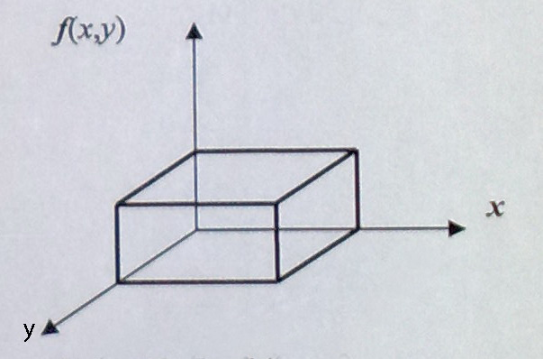

 (де а – сторона квадрату, а b – висота квадрату; a=1).

Аналітичний вираз:

**Функція часткового розподілу $φ(x)$**

$$φ\left(x\right)=\int_{-∞}^{+∞}{f(x,y)}dy$$

## Функція умовного розподілу $f_{y}\left(y,x\right)$

$$f_{y}\left(y/x\right)=\frac{f\left(y,x\right)}{\int_{-∞}^{+∞}{f\left(x,y\right)}dy}$$

## Математичне очікування

$$m_{x}=\int_{-∞}^{+∞}{xφ\left(x\right)}dx=$$

$$m_{y}=\int_{-∞}^{+∞}{yφ\left(y\right)}dy=$$

## Середньоквадратичне відхилення

$$D_{x}=\int_{-∞}^{+∞}{{(x-m_{x})}^{2}φ\left(x\right)}dx==$$

Аналогічно визначається $D_{y}$:

$$D_{y}=\int_{-∞}^{+∞}{{\left(y-m_{y}\right)}^{2}φ\left(y\right)}dy=$$

$$=$$

Отже,

$$σ_{x}=σ_{y}=\sqrt{D_{x}}=\sqrt{0,042}$$

$$cov=\int_{-∞}^{+∞}{\int_{-∞}^{-∞}{\left(x-m_{x}\right)\left(y-m_{y}\right) f\left(x,y\right) dx dy}==}$$

Коефіцієнт кореляції:



Лістинг програми:

**package** Lab3;

**import** java.util.Random;

**public** **class** Main {

**public** **static** **void** main(**final** String[] args){

**double**[] x=**new** **double**[1000];

**double**[] y=**new** **double**[1000];

Random r=**new** Random();

**for**(**int** i=0;i<=999;i++){

x[i]=*forX*(r.nextDouble());

y[i]=*forX*(r.nextDouble());

}

System.*out*.println("Математическое ожидание х=" + *mean*(x));

System.*out*.println("Математическое ожидание у=" + *mean*(y));

System.*out*.println("Среднее квадратичное отклонение х=" + *deviation*(x));

System.*out*.println("Среднее квадратичное отклонение у=" + *deviation*(y));

System.*out*.println("Кореляция=" + *corel*(1,1,x,y));

}

//Мат. ожидание

**static** **double** mean(**double**[] n){

**double** Sum=0.0;

**double** m=0.0;

**for**(**int** i=0; i<= n.length-1;i++){

Sum+=n[i];

}

m = Sum/n.length;

**return** m;

}

**static** **double** cov(**double** xx,**double** yy,**double**[] x,**double**[] y){

**double** n = 0;

**for**(**int** i=0; i<= 999;i++){

n+=(x[i]-*mean*(x))*(y[i]-*mean*(y));

}

n=n/999;

**return** n;

}

**static** **double** corel(**double** xx,**double** yy,**double**[] x,**double**[] y){

**return** *cov*(xx,yy,x,y)/(*deviation*(x)\**deviation*(y));

}

**static** **double** deviation(**double**[] r){

**double** v=0;

**double** m=*mean*(r);

**for**(**int** i=0; i<= r.length-1;i++){

v+=Math.*pow*((r[i]-m), 2);

}

v=v/r.length;

**return** Math.*sqrt*(v);

}

// Значение длины стороны

**static** **double** forX(**double** r){

**return** r;

}

}

Приклад виводу:

Математическое ожидание х=0.5052874701432402

Математическое ожидание у=0.4964772775017184

Среднее квадратичное отклонение х=0.20741068299292598

Среднее квадратичное отклонение у=0.20817473037598228

Кореляция=0.04060746082745965